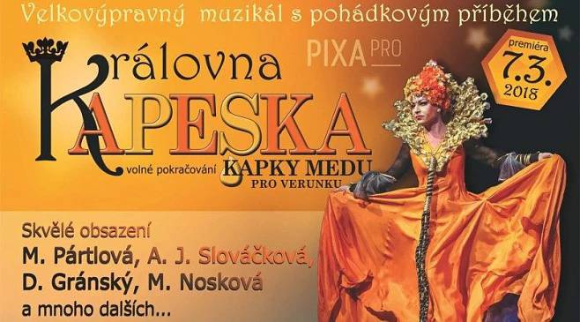

Obec Žalhostice
pořádá dne 3.6.2018 zájezd
ke DNI DĚTÍ na muzikál

KRÁLOVNA KAPESKA

Vstupné dospělí: 400,-
Dítě: zdarma
Odjezd ve 12 h. od obecního úřadu

